2021-SI-02-deu Kletteräffchen Koko
6yo–8yo:  – | 8yo–10yo:  – | 10yo–12yo:  – | 12yo–14yo:  – | 14yo–16yo:  hard | 16yo–19yo:  medium
Answer Type: Click To Choose (☐ keep order of multiple-choice/-select)
Categories (click to choose):  ☑ algorithms and programming  ☐ data structures and representations |  |  | ☐ computer processes and hardware  ☐ communication and networking  ☐ interactions, systems and society

Body
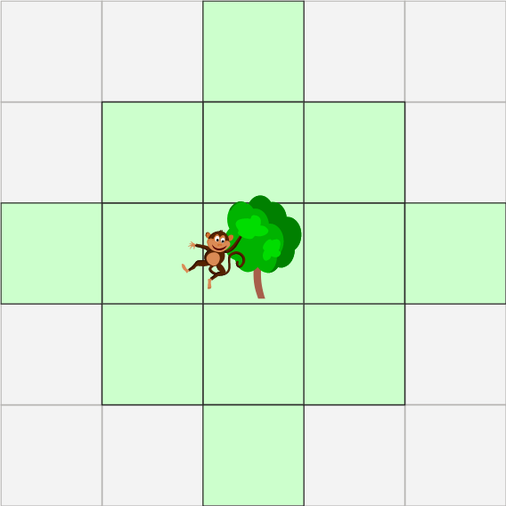
Kletteräffchen Koko kann von einem Baum soweit springen, wie es der grüne Bereich zeigt.

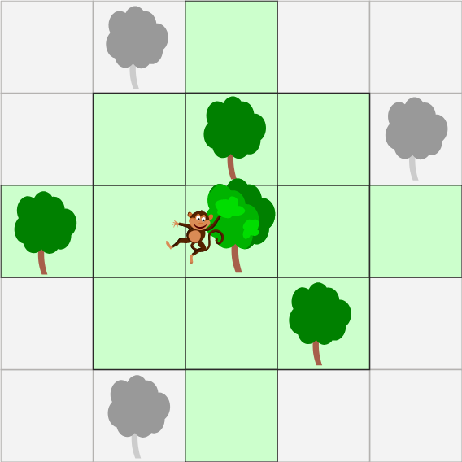
In folgendem Beispiel erreicht Koko die farbigen Bäume mit einem Sprung. Mit zwei Sprüngen sind auch die beiden grauen Bäume oben erreichbar.

Es gibt Gruppen von Bäumen, zwischen denen sich Koko mit mehreren Sprüngen beliebig bewegen kann, ohne jemals den Boden zu berühren.

Question / Challenge
Markiere alle Bäume der grössten solchen Gruppe.
. 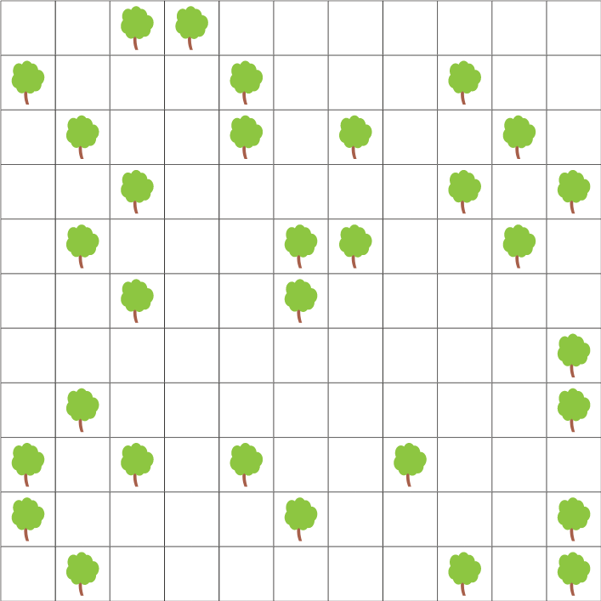

Answer Options / Interactivity Description
Markiere Bäume durch Anklicken. «Zurücksetzen» löscht wie üblich alle Markierungen.

Answer Explanation
Im Bild unten haben zwei Bäume dieselbe Farbe, wenn Koko vom einen zum anderen gelangen kann, ohne den Boden zu berühren.
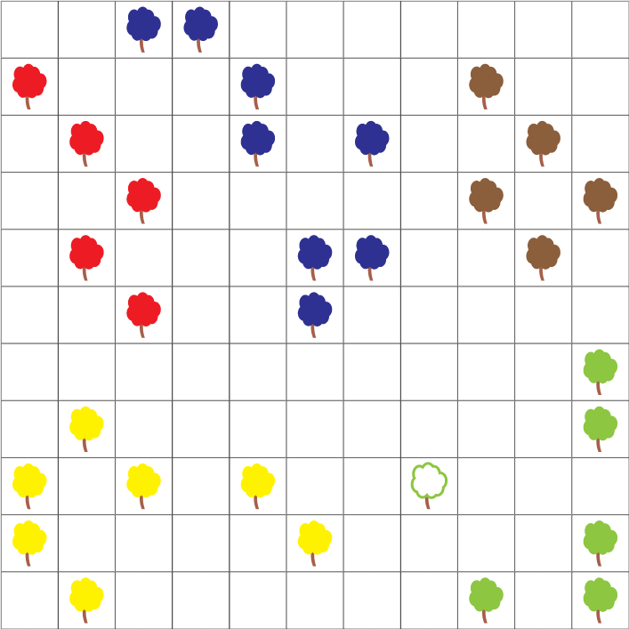
Wir sehen, dass die blaue Baumgruppe mit ihren acht Bäumen die grösste ist.

It’s Informatics
Wenn Koko von einem Baum direkt zum nächsten springen kann, sind sie quasi miteinander verbunden. Wir können dies als eine Linie zwischen den Bäumen darstellen, so wie unten gezeigt. Wir haben also einen Graphen mit Bäumen als Knoten und Kanten zwischen verbundenen Bäumen. Koko kann genau dann springend von einem Baum zu einem anderen gelangen, wenn die Kanten einen Weg zwischen den beiden Bäumen bilden.
Wir nennen eine Gruppe von Knoten zusammenhängend, wenn sie alle über Kanten miteinander verbunden sind. Wenn wir eine solche Gruppe nicht mehr grösser machen können, ohne den Zusammenhang zwischen ihnen zu verlieren, dann sprechen wir von einer Zusammenhangskomponente. Ein Graph lässt sich eindeutig in solche Zusammenhangskomponenten aufteilen, unten sind sie farbig markiert.
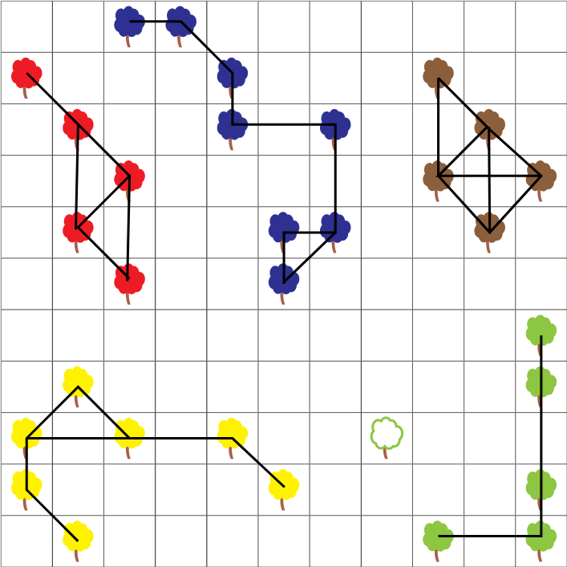
Eine Zusammenhangskomponente lässt sich einfach bestimmen, indem man bei einem beliebigen Knoten beginnt und dann alle über Kanten erreichbaren Knoten sucht.

Keywords and Websites
Zusammenhangskomponenten, https://de.wikipedia.org/wiki/Zusammenhang_(Graphentheorie)

Wording and Phrases
(quasi) (direkt) verbunden: Benachbart im graphentheoretischen Sinne.
Zusammenhängend.
Zusammenhangskomponente.

Comments
Fabian Frei, fabian.frei@inf.ethz.ch, 13. 7. 2021:
Vereinfachung wäre möglich durch interaktive Umsetzung, die den Sprungradius interaktiv anzeigt für die Zeigerposition. Für die angepeilte Schwierigkeit scheint es aber ohne Interaktivität in Ordnung zu sein.
Mehrere Markiermöglichkeiten (z.B. mit zyklischer Farbwahl) sind wohl eher komplizierend denn hilfreich. Es sollte reichen, wenn man jeweils eine Komponente markieren kann, mit Möglichkeit zum raschen Zurücksetzen.

Janez Demšar, janez.demsar@fri.uni-lj.si: I would like to ask the good people who meet at the workshop with the aim of ruining perfectly good tasks to use common sense and resist replacing a monkey that jumps between trees with a beaver that jumps between trees. Beavers do not do that. They just ... don't. Really. Trust me on this.
Also please read the "Wording and Phrases" section and don't rephrase the "It's Informatics" to "We represent this with a graph", because it won't tell anything to this age group.
===============================
By: Kris Coolsaet (svn: coolsaet)
on 2021-04-15
Assigned review
Rating as is: 5/6
Potential: 6/6
It's informatics section: Great as it is now
Combination of age group and difficulty level: The level is good
Nice task suitable for the intended age groups. I got the answer
wrong, so the task is sufficiently difficult :-)
Maybe rephrase 'up to two cells in any direction' because 'diagonally' may
also be perceived as a direction. Refer to the picture *explicitely*.
The idea that during the day Jack cannot reach the ground, but during
the night he presumably can, for otherwise he would not be able to
start at a tree far away from where he was the day before, is a bit
far fetched and possibly not necessary. Suggestion: Jack plays a game
in which he tries to jump to as many different trees as possible
without touching the ground... etc. This would also make the text of
the task a little shorter - which is never a bad idea.
Technical issue: pictures should be true SVGs, i.e., vector graphics.
The picture of the monkey is an embedded bitmap.
To the working group that will handle this task: please leave the
first sentence 'Jack is not a beaver' in the task. I know it serves no
real purpose, but a small inside joke should now and then be allowed.
========================================
By: Pieter Waker (svn: waker)
on 2021-04-25
Non-assigned review
Rating as is: 4/6
Potential: 6/6
It's informatics section: Great as it is now
Combination of age group and difficulty level: The level is good
The major shortcoming is that participants should be told that Jack can only jump one block diagonally. Either we must leave the instruction out of the text and tell the participants that they must rely on the illustration or we have to add it to the text.
"Jack is a small ape, living in a park. He cannot jump far: he can jump up to two cells in any N, S, E, W direction and one cell in any diagonal direction.
Every morning, he climbs up some tree in a park, then he jumps around for the whole day, but only to trees he can reach without stepping on the ground. Due to the way trees are planted, he can visit only a limited number of trees each day., but each night he can cross the ground to a different clump of trees.
========================================
Špela Cerar, spela.cerar@pef.uni-lj.si, 2021-05-06: Added age group difficulty. Can someone at the workshop redraw the monkey, please.
-------------
Lucia Budinská, lucia.budinska@fmph.uniba.sk, 2021-05-20: Working group 10: We changed the monkey picture, made some changes in task body, changed open-integer answer to interactive version and extended It’s informatics part to cover connected graphs. If there is no possibility to use an interactive version, an open integer or multiple choice answer versions could be used. But they are more difficult and therefore the task need to be used in 10-12yo group as hard and in 12-14yo group as medium. We don’t recommend to use it in 8-10yo without interactivity.

Mathias Hiron, mathias.hiron@gmail.com, 2021-05-20: Working group 10: we changed the graphics, with a simpler grid made of vertical and horizontal lines, and new trees.
EDIT ABOVE (keep this template and add above this line): author, e-mail, date (YYYY-MM-DD): Comment.

Graphics and Other Files
2021-SI-02-deu.odt This file.
2021-SI-02-taskbody[1-2].svg, 2021-SI-02-itsinformatics.svg, 2021-SI-02-monkey.svg, 2021-SI-02-question.svg, 2021-SI-02-solution.svg: by Susanne Datzko, susanne.datzko@inf.ethz.ch, changes on trees and diagrams, monkey selfmade. Original-Graphics from Eslam Wageed, eslamwageed@gmail.com, Egypt

Authors, Contributors, and Editors (incl. Graphics)
Fabian Frei, fabian.frei@inf.ethz.ch, Switzerland: German adapatation
Janez Demšar, janez.demsar@fri.uni-lj.si, Slovenia
Taina Lehtimaki, taina@cs.nuim.ie, Ireland – new text
Eslam Wageed, eslamwageed@gmail.com, Egypt – new diagram with monkey
Lucia Budinská, lucia.budinska@fmph.uniba.sk, Slovakia – rewritten It’s informatics part
Mathias Hiron, mathias.hiron@gmail.com, France – rewritten different parts
Susanne Datzko, susanne.datzko@inf.ethz.ch, Switzerland

License

Copyright © 2021 Bebras – International Challenge on Informatics and Computational Thinking. This work is licensed under a Creative Commons Attribution-ShareAlike 4.0 International License. https://creativecommons.org/licenses/by-sa/4.0/.

